Правила поведения на каникулах

(памятки для детей и их родителей).

Правила поведения на осенних каникулах (памятка для учащихся).
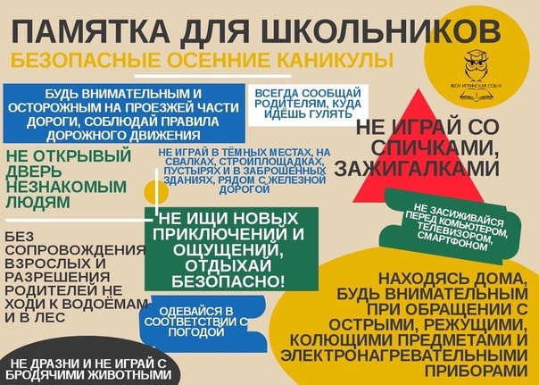
Правила поведения на осенних каникулах (памятка для учащихся).
1. На период ограничительных мер в общественных местах детям разрешено находиться только в сопровождении взрослых.
2. Будь внимательным и осторожным на проезжей части дороги, соблюдай правила дорожного движения.
3. При использовании велосипедов соблюдай правила дорожного движения. Кататься на велосипеде можно только во дворе, на спортивной площадке или в парке - только там ты будешь в безопасности.
4. При использовании роликовых коньков, скейтов помни, что проезжая часть не предназначена для их использования, катайся на специально отведённых местах.
5. Не разговаривай с посторонними (незнакомыми) людьми. Не открывай дверь незнакомым людям, когда остаешься дома один.
6. Не приводи в дом новых друзей или знакомых без разрешения родителей и в их отсутствие.
7.Не играй на свалках, стройплощадках и в заброшенных зданиях, рядом с железной дорогой и автомагистралью.
8. Всегда сообщай родителям, куда идёшь гулять.
9. Без сопровождения взрослых и разрешения родителей не ходи к водоёмам (рекам, озёрам, водохранилищам) и в лес, не уезжай в другой населённый пункт.
10. Не дразни и не гладь беспризорных животных
11. Находясь дома, соблюдай правила пожарной безопасности и правила техники безопасности в быту.
12. Находясь вблизи водоёмов, не входи в воду, не ходи по краю берега.
13.Не подходи, не трогай руками подозрительные предметы. В случае обнаружения сообщи взрослым, в полицию
14.Не используй незнакомые сайты. Никогда не посылай никому свой пароль, личные данные и др.информацию. Не выставляй в социальных сетях фото на фоне дома или квартиры.
15.В плане укрепления здоровья и профилактики гриппа, ОРВИ, в целях предотвращения распространения новой коронавирусной инфекции (COVID-19): - не посещай места скопления людей без сопровождения родителей, используй средства индивидуальной защиты маски, перчатки
16. Не разрешается пребывание детей на улице после 22.00 часов без сопровождения взрослых.
Инструктаж для родителей на период осенних каникул.
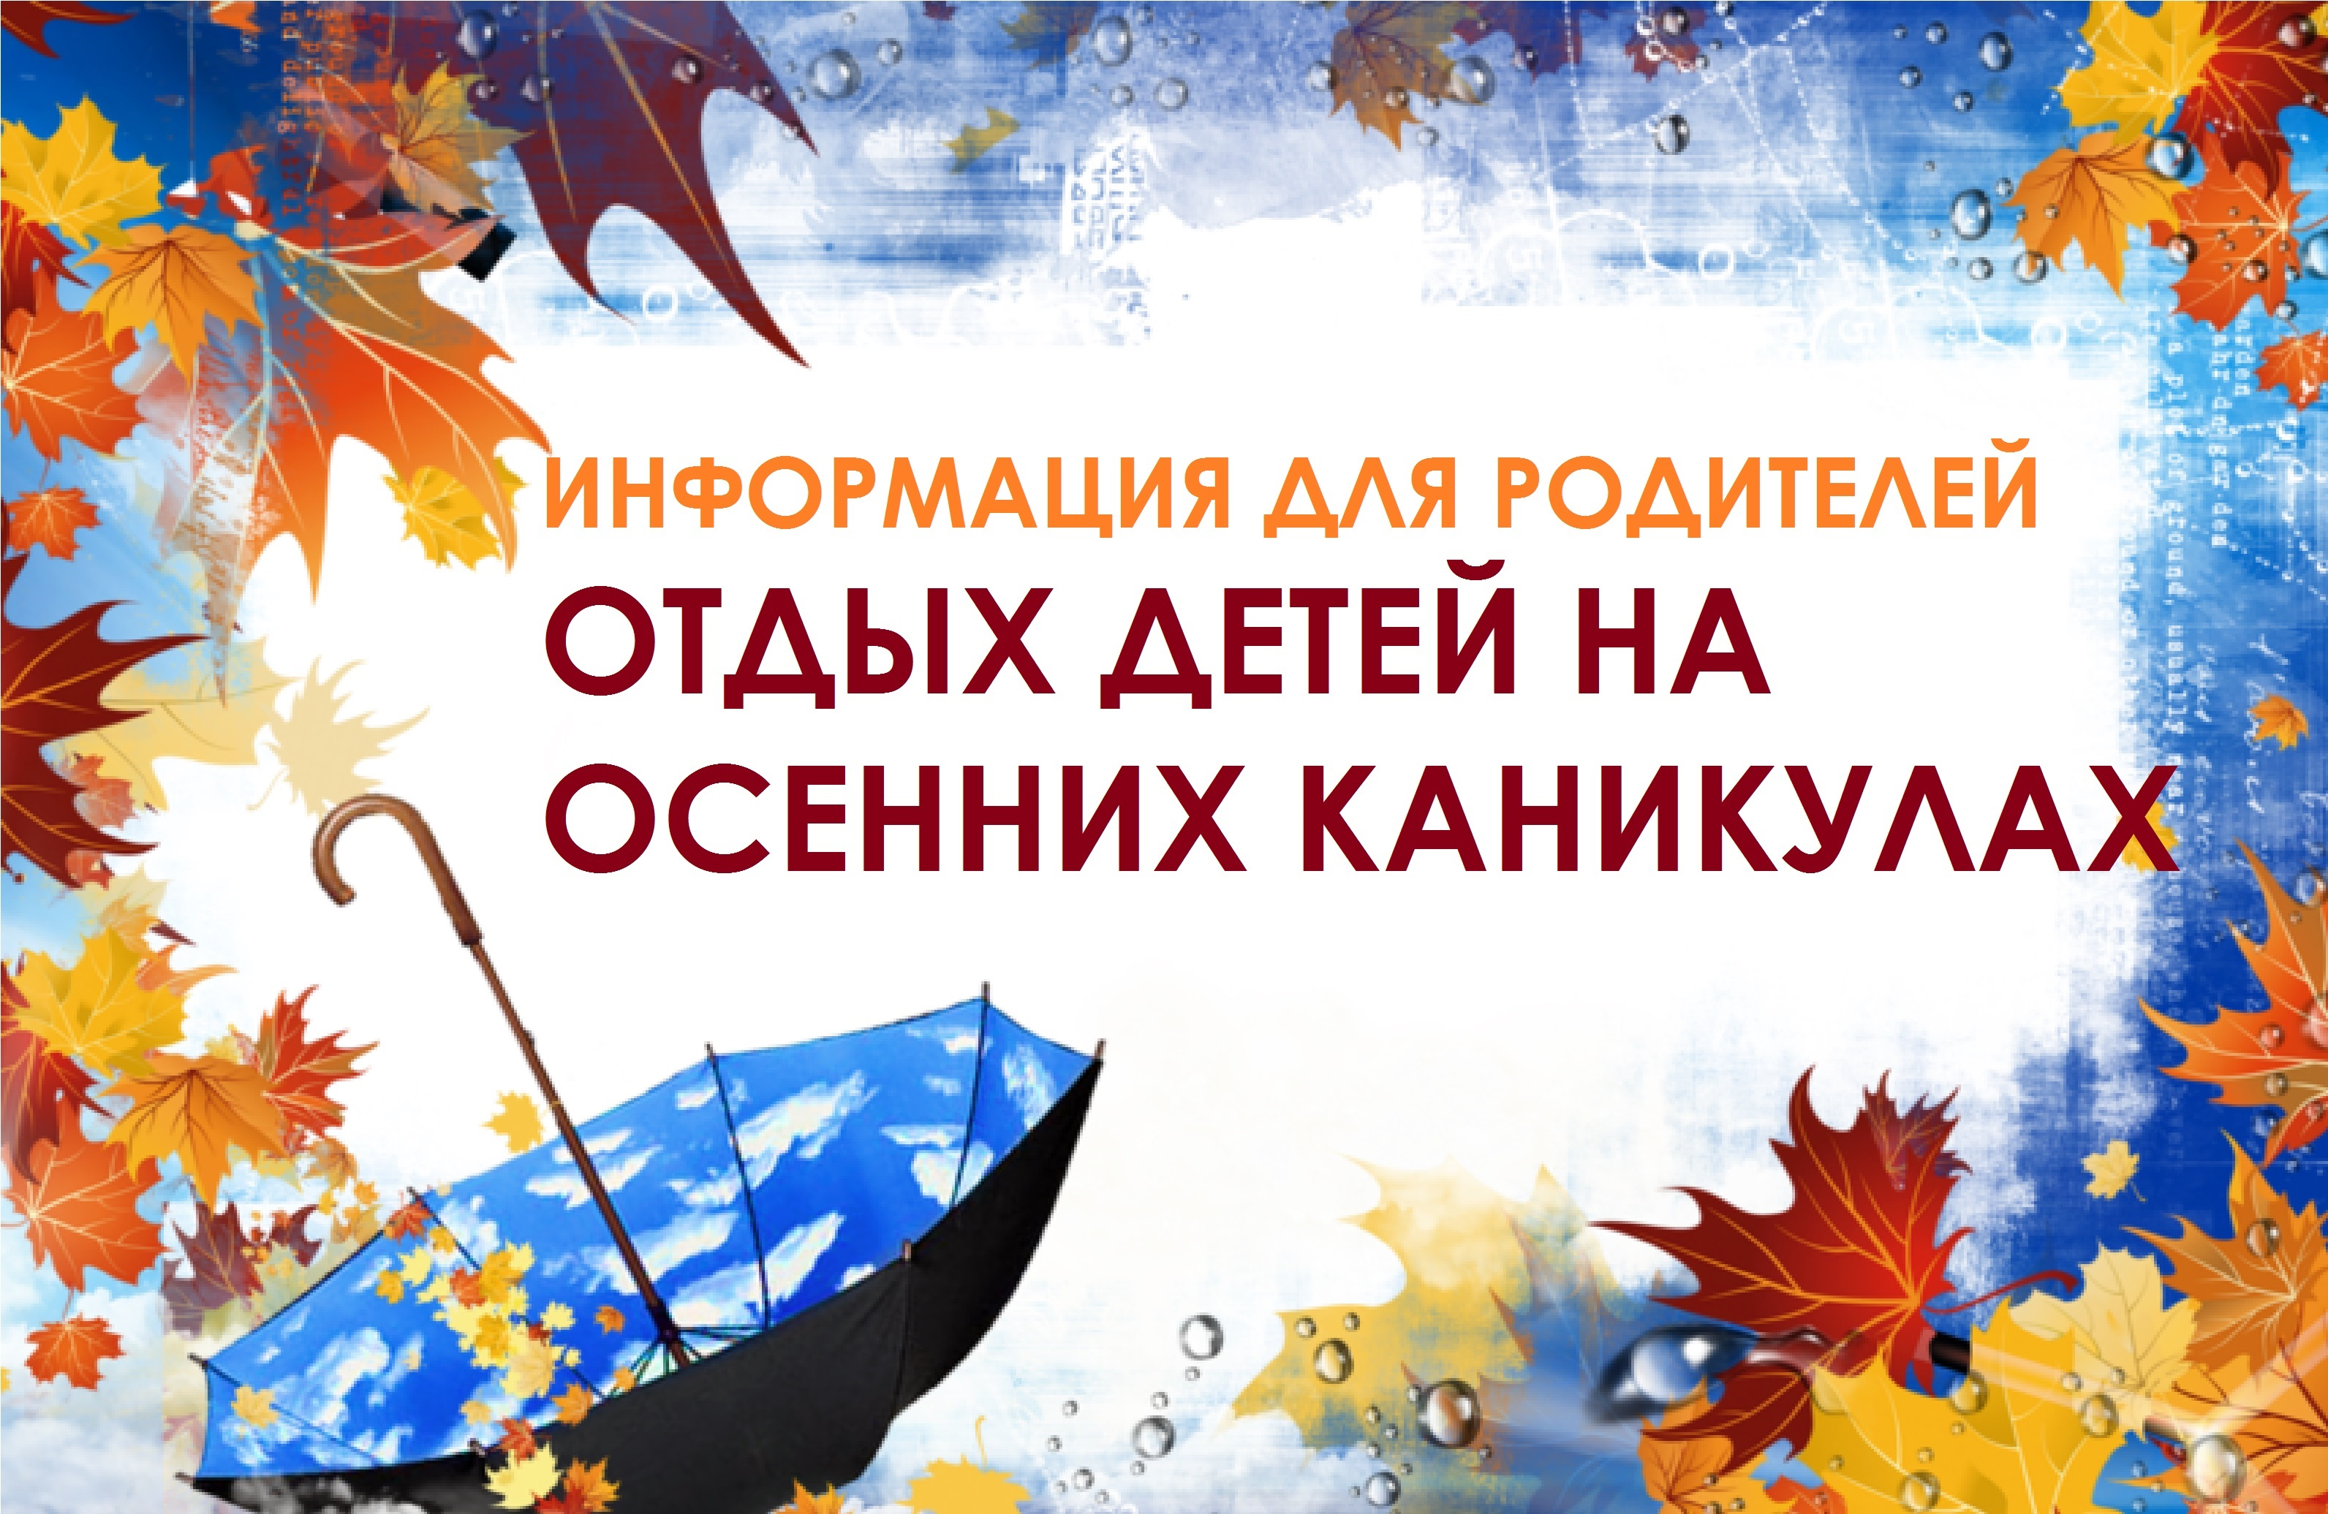
Уважаемые родители! Наступают осенние каникулы. У детей появится много свободного времени, в связи с этим убедительно просим Вас:
1. Строго контролировать свободное время детей.
2. Не позволяйте детям выходить на проезжую часть дороги. Строго контролируйте соблюдение детьми правил дорожного движения. Еще раз покажите детям безопасные и регулируемые пешеходные переходы, напомните правила дорожного движения. Всегда во время поездок на автомобиле пристегивайте детей ремнями безопасности. Запрещена езда на велосипеде до 14 лет без сопровождения взрослых.
3. Не допускайте пребывания детей на улице без вашего контроля. Не разрешать несовершеннолетним находиться без присмотра взрослых позднее 22 часов.
4.В период осенних каникул, в связи с распространением короновирусной инфекции, необходимо исключить, а если невозможно, то максимально ограничить контакты детей.
5. Для максимального снижения риска инфицирования детям лучше оставаться дома. При этом необходимо регулярно проветривать помещение, не реже 1 раза в день проводить влажную уборку с применением дезинфицирующих средств. Важно сразу провести дезинфекцию помещения, а также предметов, упаковки продуктов после доставки их домой.
6. По возможности сохранять социальную дистанцию, желательно не менее 2 метров. Если ребенок не может ее соблюдать, то нужно постараться обеспечить прогулку там, где нет такого тесного общения. Носить маски и перчатки, особенно там, где гуляет много людей. При длительной прогулке необходимо периодически обрабатывать руки дезинфицирующими средствами, особенно, после того, как посидели на лавочке, попользовались тренажерами, дети покатались с горки.
7. Перед вынужденным выходом из квартиры ребенку по возможности нужно объяснить, что за пределами квартиры нельзя прикасаться руками к лицу и к каким-либо предметам: дверным ручкам, поручням и перилам, стенам, кнопкам лифта и др.
8. Идти с ребенком в магазин или другие общественные места – это создавать ситуацию дополнительного риска инфицирования. Детей лучше оставить дома.
9. После возвращения домой необходимо обработать руки дезинфицирующим средством, снять одежду, тщательно с мылом помыть руки и другие открытые участки кожи, особо обратив внимание на лицо, прополоскать рот, аккуратно промыть нос (неглубоко).
10. Следует помнить, что при достаточной влажности и невысокой температуре коронавирус может сохранять жизнеспособность в течение длительного времени, до 3 суток и более. У некоторых людей, независимо от возраста, вирус может давать лёгкую или стертую форму заболевания
11.Напоминаем, что на основании Указа губернатора Псковской области от 16 октября 2020 года № 183-УГ "О внесении изменений в указ Губернатора области от 15 марта 2020 г. № 30-УГ "О мерах по обеспечению санитарно-эпидемиологического благополучия населения на территории Псковской области в связи с распространением новой коронавирусной инфекции (COVID-19)" запрещено несовершеннолетним без сопровождения родителей или лиц, их заменяющих, посещать торгово-развлекательные центры.
12.Не разрешайте детям находиться возле водоемов, не допускайте выхода детей на лед.
13. Напомните своим детям правила пожарной безопасности и правила техники безопасности в быту, правила поведения при чрезвычайных ситуациях. Обеспечьте своих детей необходимым списком номеров телефонов экстренных служб, ваших номеров телефонов и телефонов близких родственников.
14. Контролируйте общение ребёнка в социальных сетях.
Обеспечьте вашему ребенку безопасные каникулы!!!
Пожалуйста, сделайте все, чтобы каникулы Ваших детей прошли благополучно. Помните: жизнь и здоровье детей – в ваших руках!
Вы несёте полную ответственность за жизнь и здоровье ваших детей во время осенних каникул!
